Учредителем МАОУ «Лицей № 1»
является городской округ города Уфа
Республики Башкортостан

в лице Администрации городского округа города Уфа
Республики Башкортостан

Глава Администрации ГО г. Уфа - Мавлиев Ратмир Рафилович
Адрес учредителя: 450098 г. Уфа, пр. Октября, 120
Телефон: (347)290-05-79
Сайт Администрации ГО г. Уфа - https://ufacity.info
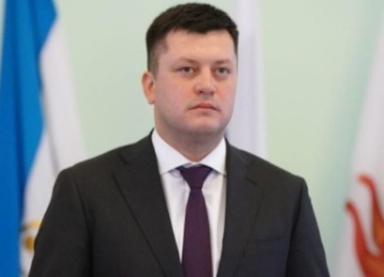

Функции и полномочия учредителя Учреждения
от имени городского округа города Уфа Республики Башкортостан осуществляет Управление образования Администрации городского округа города Уфа Республики Башкортостан

Начальник Управления образования Администрации ГО г. Уфа - Батыршин Азат Рафаилович
Адрес: 450092 г. Уфа, ул. Орловская, 33
Телефон: (347)279-03-79, приемный день: понедельник, 16.00-18.00
Сайт Управления образования Администрации ГО г. Уфа - https://ufa-edu.ru
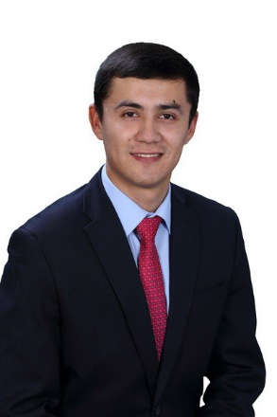

Начальник отдела общего и дополнительного образования
Басенко Ирина Юрьевна
Телефон/факс: 279-03-72
Приемные дни : Понедельник с 16.00 до 18.00 часов
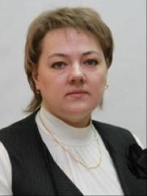
Начальник Управление по гуманитарным и социальным вопросам Администрации Ленинского района ГО. Уфа РБ.
Гафарова Венера Асхатовна
Адрес: 450076, г. Уфа. Ул. М. Гафури, д. 13/1
Телефон (347) 2-51-02 - 99
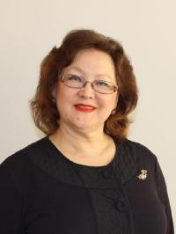
Начальник Отдела образования Администрации Ленинского района ГО г. Уфа РБ
Ахматнурова Альбина Хасановна

Адрес: 450076, г. Уфа. Ул. М. Гафури, д. 13/1
Телефон (347) 2-51-03 - 27
«Горячая линяя» по вопросам, относящимся к системе образования:
http://ufa-edu.ru/obshchie-voprosy-obrazovaniya/?clear_cache=Y

